2018年12月江苏省邮政行业运行情况
1-12月，邮政行业业务收入（不包括邮政储蓄银行直接营业收入）累计完成647.0亿元，同比增长15.4%；业务总量累计完成1050.2亿元，同比增长19.2%。
12月，全行业业务收入完成59.8亿元，同比增长11.4%；业务总量完成111.5亿元，同比增长23.0%。
1-12月，函件业务量累计完成22602.1万件，同比下降21.0%；包裹业务量累计完成139.5万件，同比下降7.3%；订销报纸业务量累计完成143762.9万份，同比下降1.7%；订销杂志业务量累计完成5850.7万份，同比下降6.2%；汇兑业务量累计完成265.9万笔，同比下降30.4%。
1-12月，邮政服务业务总量累计完成198.0亿元，同比增长18.2%；邮政寄递服务业务量累计完成21.5亿件，同比增长2.2%；邮政寄递服务业务收入累计完成34.1亿元，同比增长1.0%。
12月，邮政服务业务总量完成20.2亿元，同比增长21.9%；邮政寄递服务业务量完成19361.1万件，同比增长2.8%；邮政寄递服务业务收入完成30739.0万元，同比下降1.0%。
1-12月，全省快递服务企业业务量累计完成43.9亿件，同比增长22.1%；业务收入累计完成480.9亿元，同比增长17.8%。其中，同城业务量累计完成9.8亿件，同比增长25.3%；异地业务量累计完成33.5亿件，同比增长21.6%；国际及港澳台业务量累计完成5806.5万件，同比增长0.6%。
12月，全省快递服务企业业务量完成47589.1万件，同比增长26.6%；业务收入完成46.9亿元，同比增长11.2%。

1-12月，同城、异地、国际及港澳台快递业务量分别占全部快递业务量的22.3%、76.4%和1.3%；业务收入分别占全部快递收入的15.3%、60.1%和10.2%。与去年同期相比，同城快递业务量的比重上升了0.6百分点，异地快递业务量的比重下降0.3个百分点，国际及港澳台业务量的比重下降了0.3个百分点。

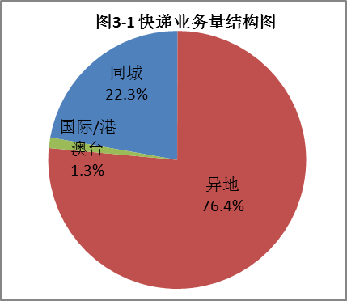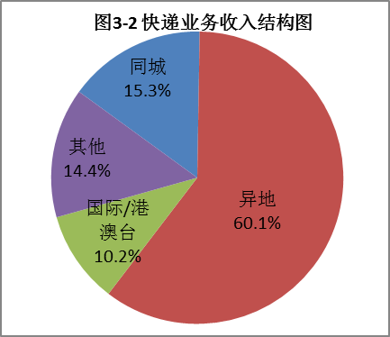

1-12月，快递与包裹服务品牌集中度指数CR₈为79.4。
全省邮政行业发展情况表
指标名称 | 单位 | 2018年12月 |  | 比去年同期增长(%)
 |  | 累计 | 当月 | 累计 | 当月
一、邮政行业业务收入 | 亿元 | 647.0 | 59.8 | 15.4 | 11.4
1、邮政寄递服务 | 亿元 | 34.1 | 3.1 | 1.0 | -1.0
2、快递业务 | 亿元 | 480.9 | 46.9 | 17.8 | 11.2
二、邮政行业业务总量 | 亿元 | 1050.2 | 111.5 | 19.2 | 23.0
1、邮政寄递服务 | 万件 | 215149.2 | 19361.1 | 2.2 | 2.8
其中：函件 | 万件 | 22602.1 | 1411.3 | -21.0 | -36.3
包裹 | 万件 | 139.5 | 13.6 | -7.3 | -3.5
订销报纸累计数 | 万份 | 143762.9 | 11888.0 | -1.7 | -3.4
订销杂志累计数 | 万份 | 5850.7 | 494.3 | -6.2 | -30.0
汇兑 | 万笔 | 265.9 | 21.0 | -30.4 | -29.0
2、 快递业务 | 万件 | 438935.4 | 47589.1 | 22.1 | 26.6
其中：同城 | 万件 | 97721.9 | 10374.6 | 25.3 | 28.7
异地 | 万件 | 335407.0 | 36677.3 | 21.6 | 26.5
国际及港澳台 | 万件 | 5806.5 | 537.1 | 0.6 | -2.5
注：邮政行业业务收入中未包括邮政储蓄银行直接营业收入。
分地市快递服务企业业务量和业务收入情况表
单位 | 快递业务量 |  |  |  | 快递业务收入
 | 本年累计（万件） | 排名 | 同比增长  （%） | 占全省比重  （%） | 本年累计  （万元） | 排名 | 同比增长  （%） | 占全省比重  （%）
江苏省 | 438935.4 |  | 22.1 | 100.0 | 4808932.1 |  | 17.8 | 100.0
苏州市 | 124563.0 | 1 | 19.7 | 28.4 | 1557928.9 | 1 | 17.4 | 32.4
南京市 | 76634.5 | 2 | 20.8 | 17.5 | 867342.9 | 2 | 17.4 | 18.0
无锡市 | 51181.9 | 3 | 13.5 | 11.7 | 588337.4 | 3 | 6.5 | 12.2
南通市 | 39362.0 | 4 | 34.5 | 9.0 | 366225.6 | 4 | 27.3 | 7.6
徐州市 | 26250.9 | 5 | 22.9 | 6.0 | 201856.3 | 6 | 15.2 | 4.2
常州市 | 22811.4 | 6 | 20.5 | 5.2 | 345195.2 | 5 | 20.3 | 7.2
宿迁市 | 20800.4 | 7 | 32.3 | 4.7 | 116041.8 | 9 | 30.9 | 2.4
扬州市 | 15459.5 | 8 | 18.5 | 3.5 | 172481.8 | 7 | 23.8 | 3.6
淮安市 | 15093.4 | 9 | 13.5 | 3.4 | 146300.8 | 8 | 18.3 | 3.0
盐城市 | 14009.4 | 10 | 30.8 | 3.2 | 112184.9 | 11 | 18.0 | 2.3
连云港市 | 13242.3 | 11 | 39.4 | 3.0 | 113502.1 | 10 | 37.0 | 2.4
泰州市 | 9836.0 | 12 | 33.1 | 2.2 | 111511.6 | 12 | 20.6 | 2.3
镇江市 | 9690.7 | 13 | 23.2 | 2.2 | 110022.9 | 13 | 19.3 | 2.3
注：表格中的数据为四舍五入后的数据

